2.pielikums

TIRGUS IZPĒTE
publisko iepirkumu likumā nereglamentētajam iepirkumam
„Rotaļlietu, mācību līdzekļu un sporta inventāra piegāde Daugavpils pilsētas
5.pirmsskolas izglītības iestādes vajadzībām”
Iepirkuma identifikācijas Nr. D5.PII2021/3

TEHNISKĀ SPECIFIKĀCIJA

Nr. | Nosaukums | Apraksts | Cena par vienību EUR,  ar PVN
 | Galda spēle "Figūru līdzsvars"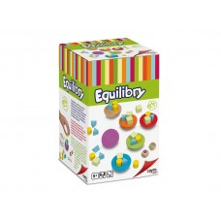 | Spēles sastāvs: 6 pusapļi (dažādās krāsās, ø 5 cm), 15 cilindra, 15 kubveida, 15 trīsstūra formiņas, 2 koka metamie kauliņi.
 | Galda spēle „Klucīšu tornis”  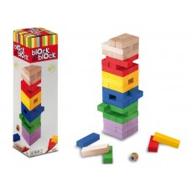 | Komplektā: krāsaini klucīši un metamais kauliņš ar krāsainiem punktiem.
 | Ierīce kukaiņu pētīšanai  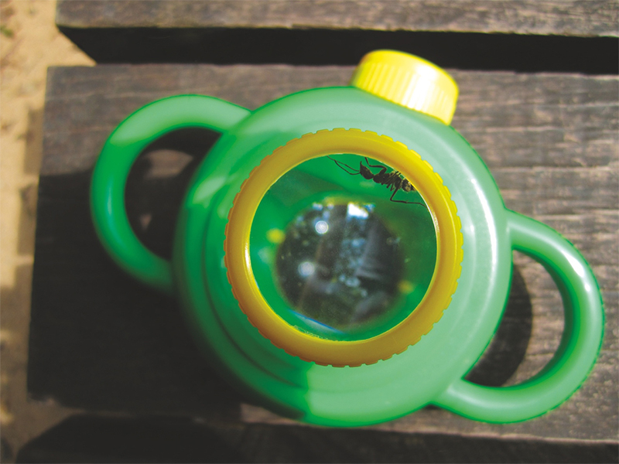 | Ierīce paredzēta dažādu kukaiņu pētīšanai, piemēram, vaboļu, zirnekļu, kāpuru utt. Ierīce ir slēgta tipa, bet tajā ir ventilācijas lūciņas gaisa ieplūšanai un divi okulāri, kuri pētāmo kukaini palielina par 4 reizēm.
 | Vaboļu pētīšanas trauks  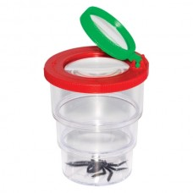 | Ventilējams trauks kukaiņu vērošanai. Vāciņš ir atverams un noskrūvējams – tajā ir divas lupas ar 2 un 3,5 reižu palielinājumu. Lupu diametru izmēri: 45 mm un 30 mm.
 | Dabas izpētes komplekts  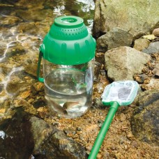 | Komplektā ietilpst: 30 cm augsts vēdināms plastmasas trauks ar vāku, kurš kalpo arī kā palielināmais stikls, palielināmais stikls, tauriņu ķeramais tīkls ar divdaļīgu rokturi, pincete.
 | Mazais mikroskops  20×, 40×  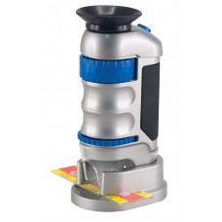 | Ērta paņemšanai korpusa forma, lieliska redzamība atļaus pētīt objektus gan istabā, gan laukā.
 | Tālskatis  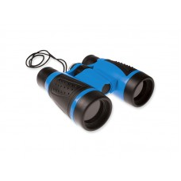 | Palielinājums līdz 4 x. Lēcu diametrs 30 mm, metāla korpuss ar gumijas segumu, iekšā tālskatī integrēts - kompass.
 | Lielās pincetes, 12 gab.  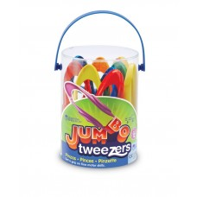 | Lielas, krāsainas pincetes. Komplektā ir 12 plastmasas pincetes sešās dažādās krāsās. Garums: 15 cm.
 | Spēle „Loģiskās formas“  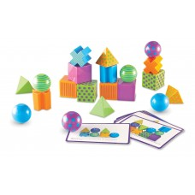 | Komplektā ir 40 kartītes un 10 formas (5 cm). Kartītēs ir attēlotas dažādi projektētas un kodētas būves.
 | Petri plates/trauciņi, 3 gab.   | Petri trauciņi ar vākiem. Trauciņa diametrs 9 cm, augstums 1,5 cm.
 | Pipetes, 6 gab.  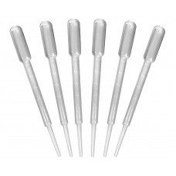 | Pipetes garums 14,5 cm, tilpums 3 ml.
 | Piltuvju komplekts (5 gab.)  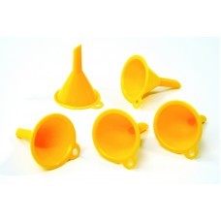 | Izmēri: diametrā 4 cm.
 | Mēģeņu komplekts  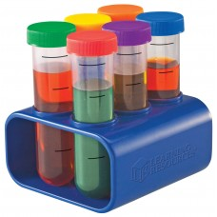 | Lielas, izturīgas plastmasas mēģenes ar krāsainiem, skrūvējamiem vāciņiem ērtā statīvā. Līdzeklis paredzēts bērna pirmajiem eksperimentiem. Mēģenes graduētas: 25, 50, 75 un 100 ml. Augstums 15 cm.
 | Lupu komplekts, 6 gab.  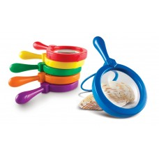 | 6 dažādās krāsās. Rāmīšu garums 20 cm. Paredzēti pašiem mazākajiem. Pētāmos objektus var ērti paskatīt, novietojot lupu pētāmā objekta priekšpusē. Palielinājums: 4,5 x.
 | Lielās pipetes  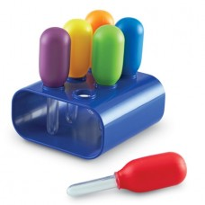 | Statīvs ar 6 lielām pipetēm. Pipešu uzgaļi ir sešās dažādās krāsās.
 | Ritmiskās nūjiņas, 2 gab.  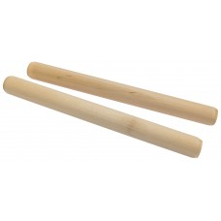 | Izmēri: 17 x 17,5 cm.
Badmintona komplekts "Mini Rainbow"

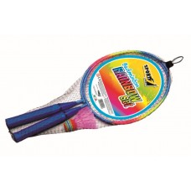
 | Spēle „Mērķis“  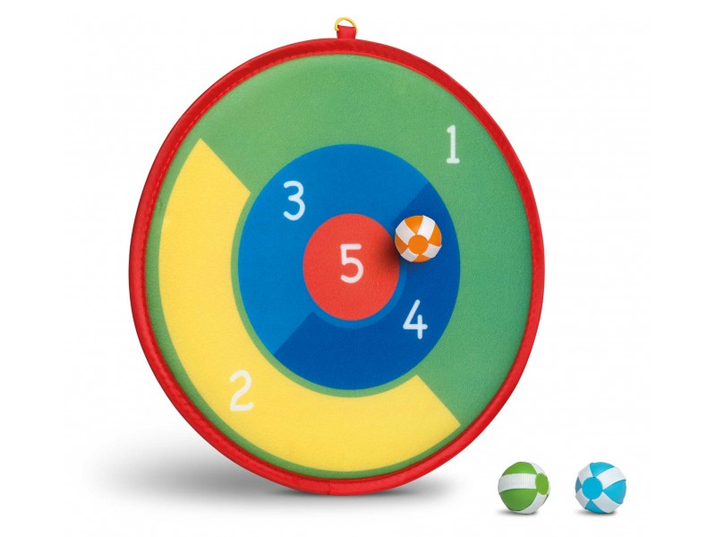 | Mērķis paredzēts mešanas nodarbībām, dažādu metienu tehnikas pilnveidošanai, jautrām spēlēm. Komplektā: mērķis un 3 bumbiņas ar lipekļiem.  Mērķa diametrs: 35 cm
 | Smilšu formas – cipari  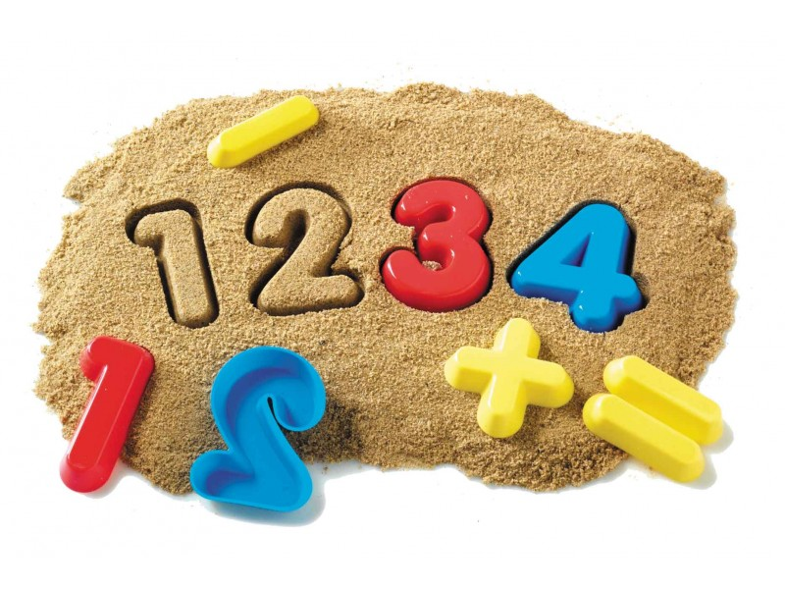 | Matemātikas stunda pludmalē vai smilšu kastē! Komplektā 26 plastmasas krāsainas smilšu formiņas: cipari un darbību zīmes. Augstums 7,5 cm, dziļums 0,5 cm.
 | Lāpstiņa, 24 cm  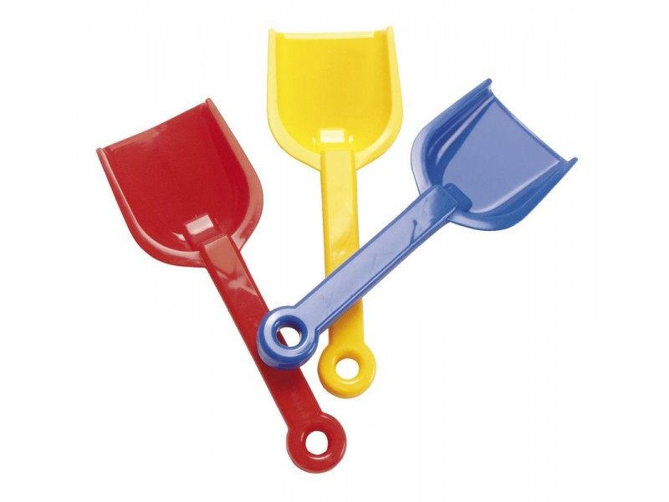 | Izgatavotas no augstas kvalitātes, bērnu lietošanai drošas plastmasas.
 | Lāpsta, 40 cm  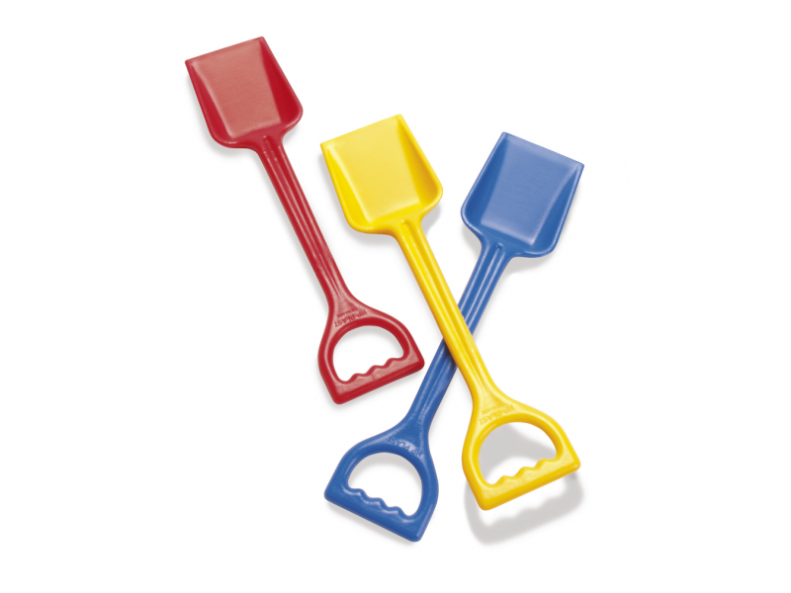 | Izgatavotas no augstas kvalitātes, bērnu lietošanai drošas plastmasas.
 | Grābeklis, 42 cm  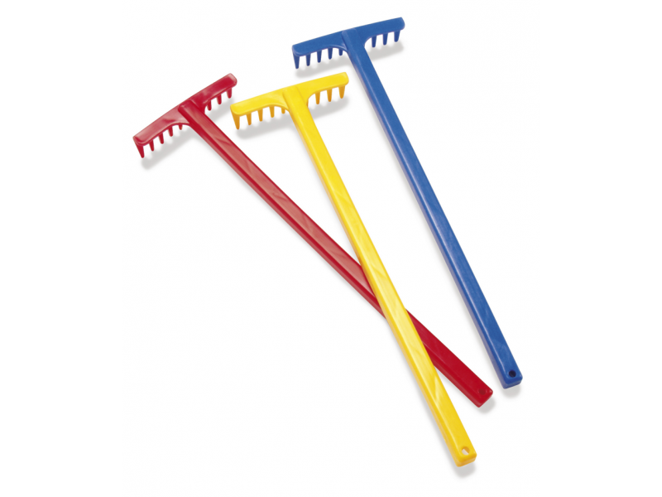 | Izgatavotas no augstas kvalitātes, bērnu lietošanai drošas plastmasas.
 | Pūšanas pīpe "Vilcieniņš"  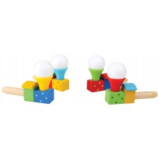 | Krāsaina koka pūšanas pīpe ar putplasta bumbiņu. Pūšot kokā caurulē, bumbiņa paceļās gaisā.  Izmēri: 10 x 3 x 7 cm.
 | Spēle "Krāsu - lielumu cilindri"  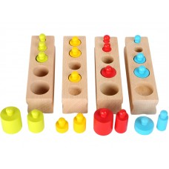 | Spēles sastāvs: 4 pamatnes, 20 figūriņas (4 atšķirīgu krāsu un 8 atšķirīgu lielumu). Vienas pamatnes izmēri: 15 x 4 x 3,5 cm.
 | Spēle „Koka tangramas“  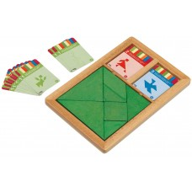 | Sastāvs: rāmītis ar 7 koka figūrām – tangramām, 160 likšanas piemēri. Iepakota kartona kastītē (28 × 19 × 4 cm).

Komplekts „Smart Box. Pentomino“

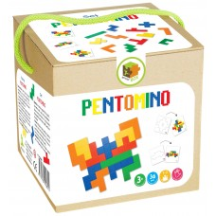
 | Figūru portfelis  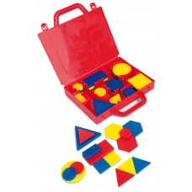 | 48 dažādu krāsu, dažāda biezuma plastmasas figūras.  Mācību līdzeklis, izgatavots no plastmasas, 3 dažādas krāsas, dažādi biezumi un izmēri.
 | Figūru ieliktņi  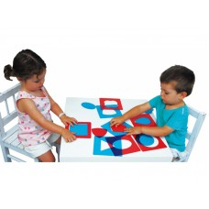 | Formas ieliktņi ir Montessori veida rīks ģeometrisko formu apgūšanai un visām rakstīšanas prasmēm. Komplektā ietilpst 10 plastmasas loksnes ar izgriezumiem un 10 figūru ieliktņi ar rokturi. Loksnes ir izgatavotas no zilas un sarkanas caurspīdīgas, mazgājamas plastmasas. Vienas figūras malas garums 14 cm.
 | Caurspīdīgi lokani cipari ar punktlīnijām, 10 gab.  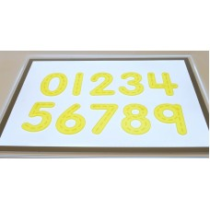 | Lokanu silikona ciparu augstums 12 cm.
 | Trafaretu komplekts „Lielie burti”  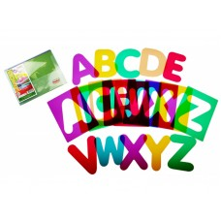 | Šajā trafaretu komplektā ietilpst 26 plānas (17 x 23 cm) lokanas, caurspīdīgas plastmasas kartiņas ar izgrieztu iekšējo burta kontūru un 26 atbilstošiem lieliem angļu valodas burtiem.
 | Magnētiskie burti  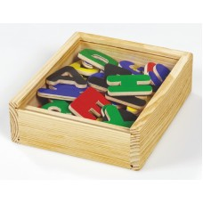 | Komplektā 26 lielie un 26 mazie angļu ābeces burti.  Izmēri: burta augstums 5 cm.  Iepakojums: koka kastīte.
 | Lielais domino "Simetrija"  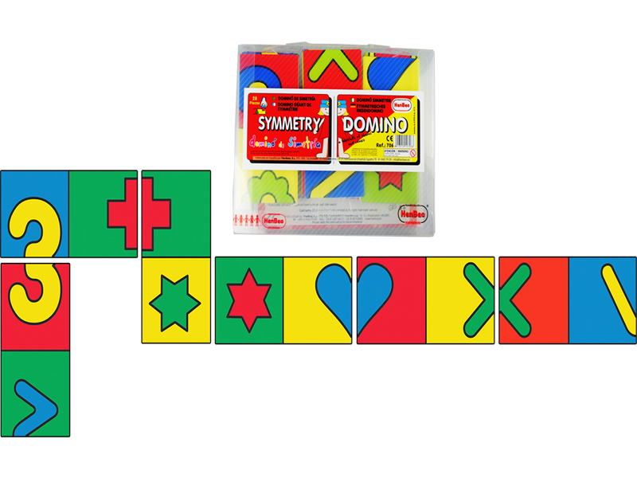 | Darbošanās ar domino spēli attīsta vērīgumu un mudina bērnus kopā sadarboties. Domino salikšanai nepieciešams lielāks grīdas platums. Domino komplektā ietilpst 28 detaļas, vienas detaļas izmērs: 14 x 7 cm. Rekomendējams bērniem no 3 līdz 8 gadu vecumam.
 | Koka spēle "Formu puzle"  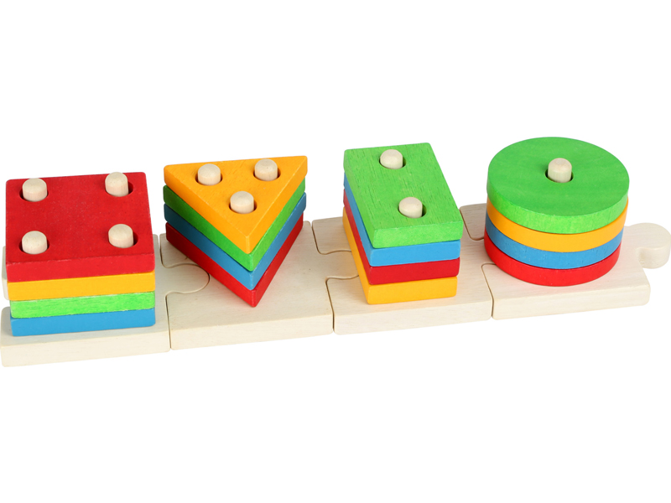 | Koka formu puzles detaļas ir iespējams ne tikai šķirot, bet arī mācīties saskaitīt – apaļām figūrām ir 1 caurums, četrstūriem – divi, trīsstūriem – trīs, kvadrātiem – četri. Varēsiet arī apgūt krāsas (detaļas ir 4 pamatkrāsās). Salikta puzle no 4 daļām izmēri: 30 x 7 x 5,5 cm. Bērniem no 2 gadu vecuma.
 | Magnētiskā spēle "Traffic Jam"  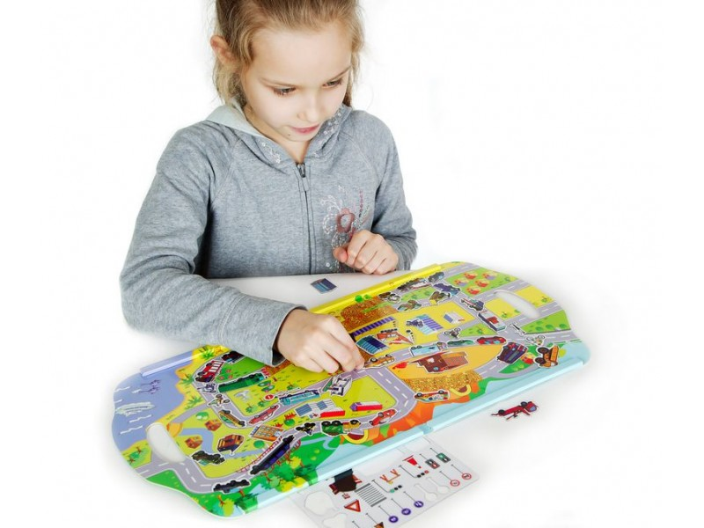 | Sastāvs: 78 magnētiskas detaļas (41 celtne un zīmes, 37 transporta līdzekļi), 1 magnētiskais spēles laukums (pilsētas karte).
 | Mazas kukaiņu figūriņas  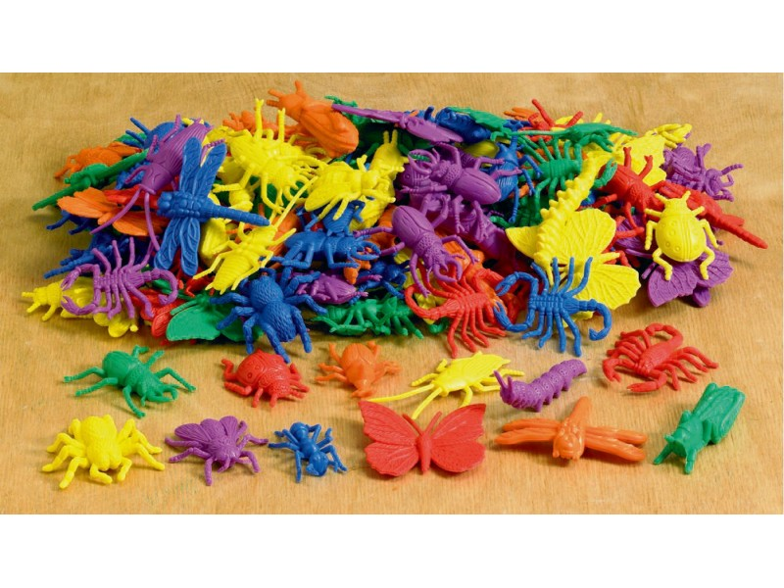 | Komplektā ir 72 kukaiņu figūriņas - 12 dažādi veidi sešās krāsās. Lielums: apmēram 6 cm.
 | Kartīšu komplekts „Acumirkļu emocijas”  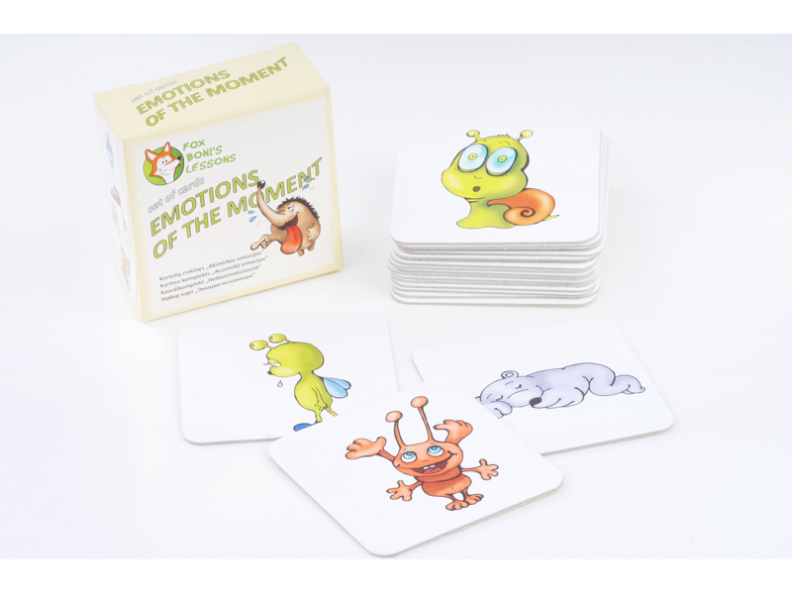 | Komplektā ietilpst 20 bieza (1,4 mm) kartona kartītes (8,5 x 8,5 cm) ar krāsainiem dzīvnieku attēliem.
 | Plastmasas spoles, 20 gab.  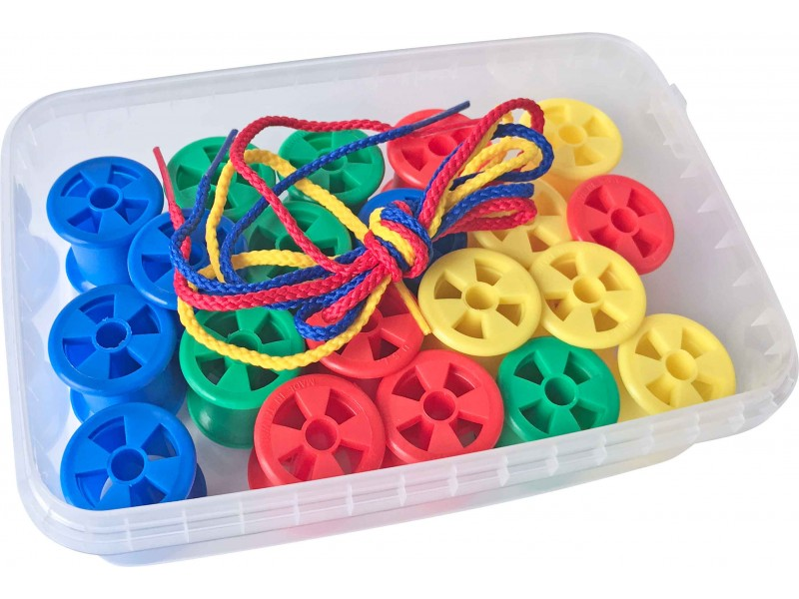 | 20 gab. 4 krāsu lielas spoles šķirošanai, skaitīšanai, ripināšanai, diegu tīšanai. Komplektā ir aukliņas.
 | Mozaīka bērniem, 368 det  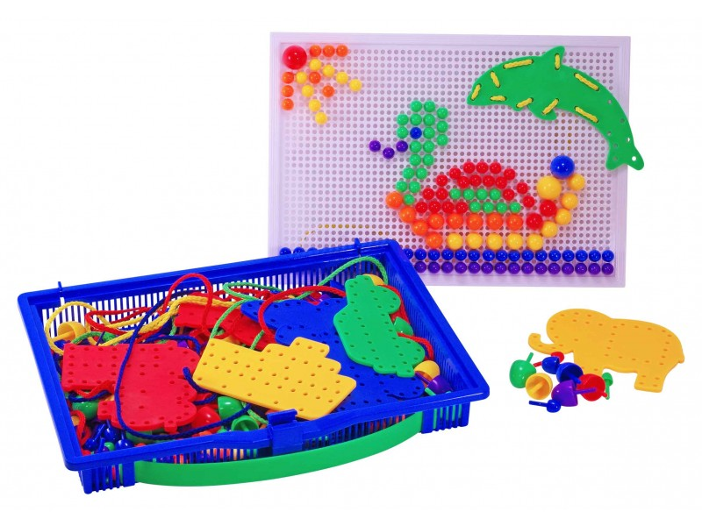 | Perforēts rāmītis – vāciņš un kastīte ar 50 lielu, 60 vidēja lieluma, 250 mazu kontaktdakšiņu ar noapaļotām galviņām. Pievienota lapa ar rakstu paraugiem.
 | Mozaīka, 120 det.  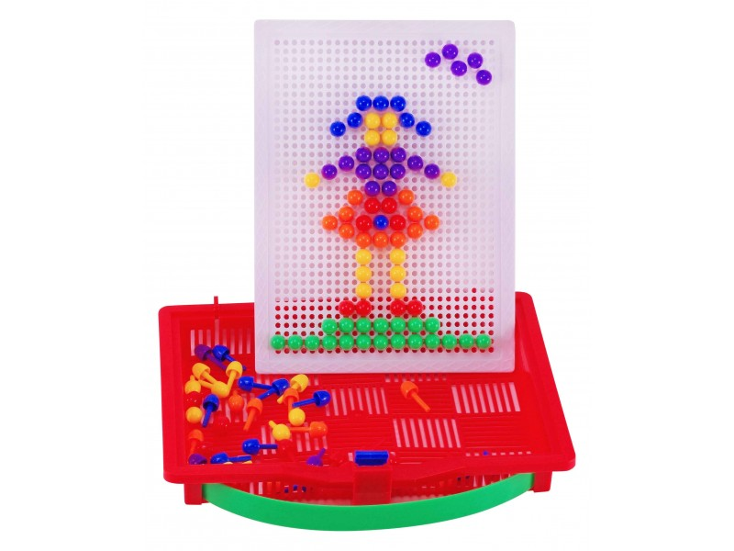 | Mozaīkas sastāvs: perforēts rāmītis, 1 lieluma kontaktdakšiņas ar noapaļotām galviņām, kastīte.
 | Lielā mozaīka (100 det.)  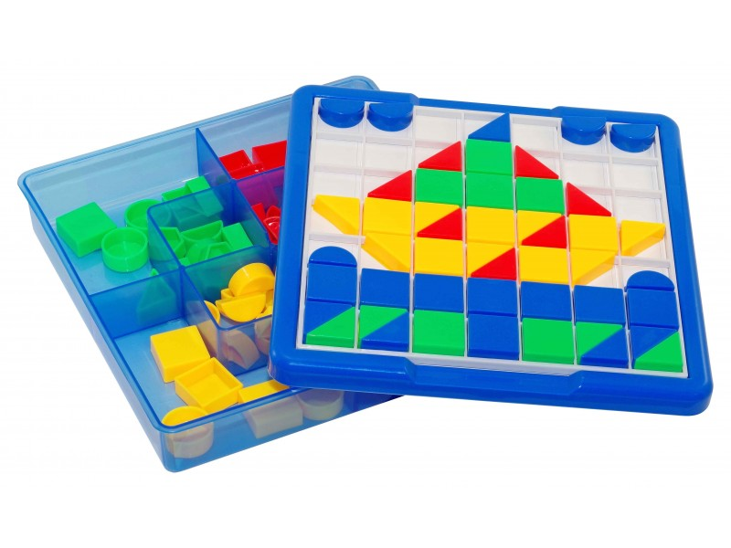 | Mozaīkas kastītē ietilpst: perforēts rāmītis, 104 gab. četru krāsu mozaīkas detaļas (kvadrāti, trīsstūri, apļi, pusapļi un trapeces) un 6 divpusēji rakstu paraugi. Lieliska spēle smalkās motorikas, acs - rokas koordinācijas un iztēles attīstīšanai. Kastītes izmēri: 24,6 x 24,6 x 5,3 cm.
 | Morphun konstruktors "Junior. 24 dzīvnieki"  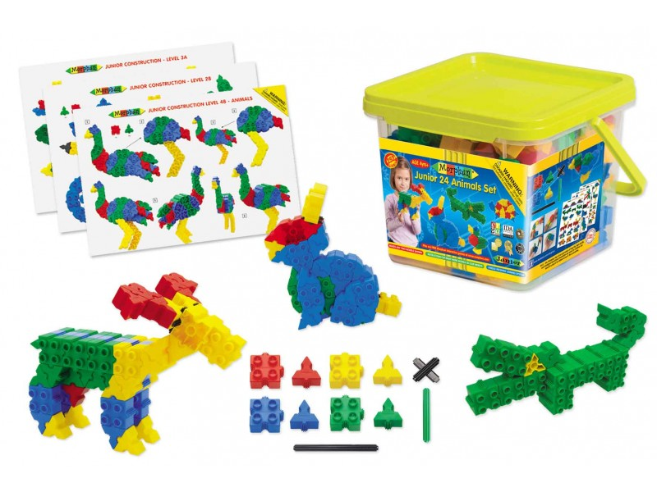 | Savienojot kvadrāta un trijstūra formas detaļas un ass, var izveidot ne tikai plakanu, bet ari telpisku figūru. Komplektā 252 detaļas un paraugi 24 dzīvnieku izveidošanai.  Vecums 4+
 | Lielā spēle "Zoss"  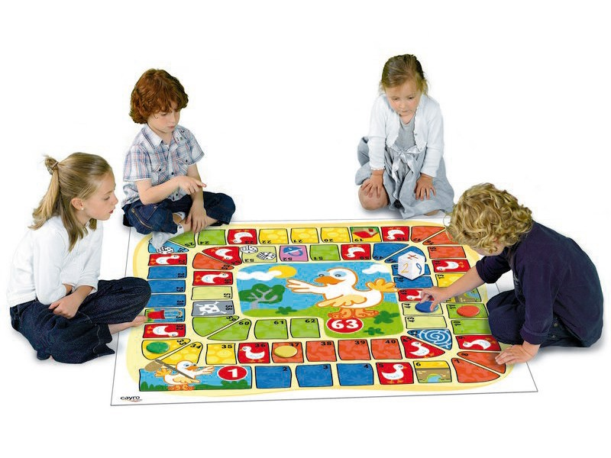 | Spēles sastāvs: pamatne, 4 atšķirīgu krāsu žetoni (diametrs 6 cm, augstums 1 cm), metamais kauliņš ar cipariem no 1 līdz 6 (5 x 5 x 5 cm). Pamatnes izmērs: 100 x 100 cm.
 | 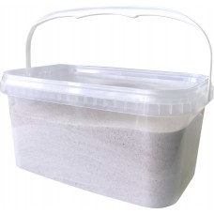 | Kvarca smiltis, 4 kg
 | Vertikāli saverams dzīvnieks, koka  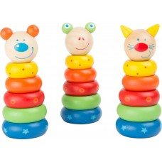 | Dzīvnieka augstums 13 cm. Diametrs - 5 cm. Paredzēts no 1 gada vecuma.
 | Horizontāli saverams tārpiņš, koka  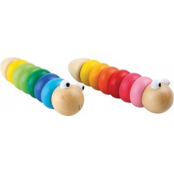 | Tārpiņa garums 15 cm. Diametrs - 3 cm.
 | Mini piramīda (9 trauc.)  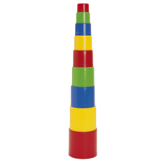 | Izgatavotas no augstas kvalitātes bērnu lietošanai drošas plastmasas.  9 spilgtu krāsu detaļu komplekts.
 | Dzīvnieku figūriņu komplekts „Mazs – liels“  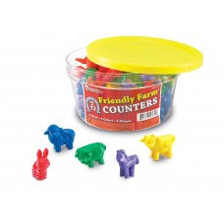 | Ērtā traukā 72 gab. 6 veidu un 2 lielumu dzīvnieku figūriņas no gumijas. Izmēri: garums no 2,5 līdz 4,5 cm.
 | Smilšu pulkstenis MINI, 3 min  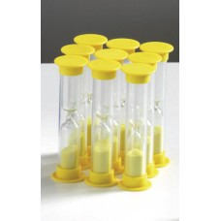 | 3 min, izmērs: 90 x 25 mm.
 | Ciparu līdzsvara ierīce MINI  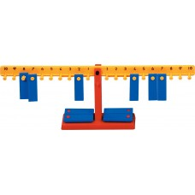 | Ja līdzsvars, tad uzdevums ir izveidots pareizi!  Izmēri: 36 x 12 cm.
 | Komplekts „Smart Box. Lācīši un skaitāmkociņi + kartītes”  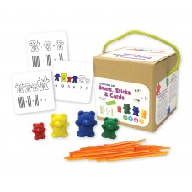 | Komplektā ietilpst 25 skaitāmkociņi un 24 lācīši, uz kuriem ir attēloti cipari: 3, 6, 9 un 12.  Komplektā: 24 plastmasas lācīši (4 dažādas krāsas un 4 dažādi lielumi); 25 plastmasas skaitāmkociņi, 10 cm; 12 abpusēji drukātas kartona kartītes, 8,5 x 8,5 cm.

